**作 者 推 荐**

**丹·戴维斯（Dan Davies）**

**作者简介：**

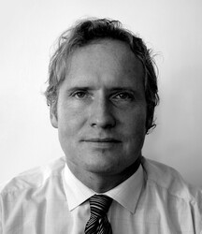

**丹·戴维斯（Dan Davies）**曾任英格兰银行经济学家和投资银行分析师。后作为记者，他处理过伦敦银行同业拆借利率和外汇交易丑闻、盎格鲁爱尔兰银行倒闭和瑞士纳粹黄金丑闻。他曾为《金融时报》和《纽约客》撰稿，著有[《金融欺诈史与全球财富运转》](http://www.nurnberg.com.cn/book/book_show.aspx?id=15180&author_id=12195)（*Lying For Money*）一书。

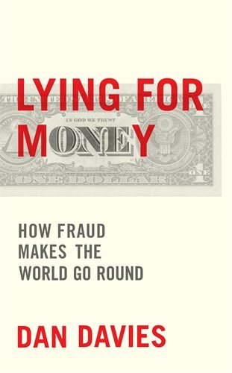

**中文书名：《金融欺诈与全球财富运转真相》**

**英文书名：LYING FOR MONEY: How Legendary Frauds Reveal the Workings of the World**

**作 者：Dan Davies**

**出 版 社：Profile Books**

**代理公司：ANA/Lauren**

**出版时间：2018年7月**

**代理地区：中国大陆、台湾**

**页 数：304页**

**审读资料：电子稿**

**类 型：非小说**

**版权已售：意大利 (Il Saggiatore), 中国台湾 (The Walk), 美国 (Scribner), 阿拉伯语 (El Rasm Bl Kalemat)**

**内容简介：**

金融欺诈看上去很复杂，但本质上都是通过一些方式骗取他人的钱。实际上这些方法可以总结为四个类型。

作为一名资深的监管经济学家和市场分析师，丹•戴维斯(Dan Davies)从事金融欺诈研究多年，不断从现代最著名的一些欺诈中吸取经验。现在，他撰写了本书，作为揭示金融犯罪的全景图。

在书中，你会发现如何用结婚戒指、锉刀和猎枪来伪造一个金矿；你会看到金字塔骗局（庞氏骗局）之王查尔斯·庞兹（Charles Ponzi）是如何建立他诈骗帝国……最终，你会了解金融欺诈影响现代世界经济的整个发展历程。甚至，如果你想进行金融诈骗，本书都能成为你的指南，教你如何拥有进行欺诈的能力（你千万千万不要这样做）。

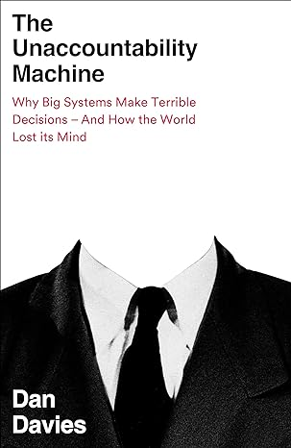**中文书名：《不负责任的机器：为何组织系统会做出可怕的决定，以及世界如何失去理智》**

**英文书名：*The Unaccountability Machine: Why Big Systems Make Terrible Decisions - and How The World Lost its Mind***

**作 者：Dan Davies**

**出 版 社：Profile**

**代理公司：ANA/Lauren**

**出版时间：2024年4月**

**代理地区：中国大陆、台湾**

**页 数：320页**

**审读资料：电子稿**

**类 型：非小说**

**既是一部传记，也是一部政治惊悚片，揭露了管理失误如何导致组织犯下灾难性错误**

**内容简介：**

**“公司或政府部门不是有意识的存在，而是一种人工智能，有能力做出完全不同于任何组成人员意图的决定。在压力条件下，可能还会变得很疯狂”。**

那么，我们避免做出决定时，这一机器会发生什么呢？

丹尼斯（Danies）在《不负责任的机器》（The Unaccountability Machine）一书中，研究了为什么市场、机构甚至政府会系统性地产生每个参与者都声称不想要的结果。他对斯塔福德-比尔（Stafford Beer）的著作作了全新阐释，这位传奇经济学家在20世纪50年代就提出，我们应该将组织视为人工智能，能够做出有别于其成员意图的决策。

回溯过去几十年的许多重要决策，可能经常有不舒服的感觉，那就是不为人所熟悉的立法者其实是相对较低级的公务员，他们在电子表格中输入占位数字，然后将其作为基本的约束条件；否则就意味着有人要冒着被批评的风险做出决策。

其中一个例子就是欧元成员国在1995年签署的《稳定与增长公约》（‘Stability and Growth Pact’）：如果财政赤字占GDP的比例过大，成员国将承诺削减开支或提高税收。一位名叫居伊-阿贝勒（Guy Abeille）的公务员负责提出这个百分比，而预算主管的指示是：“规则要简单，听起来好像来自经济学家，可以反对那些走进我办公室要钱的部长们”。当时，法国的赤字占国内生产总值的2%多一点，所以比这个数字低是没有意义的；3%是‘一个好数字，一个历久弥新的数字，让人想到三位一体’。在选定3%之前，对各种小数字的吸引力进行讨论的过程显然用了不到一个小时。到 2010年，《稳定与增长公约》导致意大利十年经济增长缓慢，希腊也差点被挤出欧元区。阿贝勒并不知道他将为整个欧洲大陆制定如此重要的政策，当然，他也从未当选过这一职位。

还有一个骇人听闻的例子，1999年，荷兰皇家航空公司（KLM）在史基波尔机场用工业粉碎机处理了440 只松鼠......因为抵达时没有正确的文件。这件事成为头条新闻时，一群鹦鹉和几十只水龟也遭遇了同样的命运。

管理控制论是比尔在组织环境中应用于自我调节的科学，但在很大程度上被忽视了，结果就是我们今天看到的政治和经济危机。戴维斯以其特有的冷嘲热讽和严谨的新闻态度，审视了问题的症结所在，以及如果世界在有机会的时候听取斯塔福德-比尔的意见，可能会出现的结果。

销售亮点：

* 是迈克尔-刘易斯（Michael Lewis）、约翰-凯（John Kay）和纳西姆-尼古拉斯-塔勒布（Nassim Nicholas Taleb）读者的理想选择。
* 作为混合类型作品，将吸引喜爱尖刻幽默、政治惊悚小说到商业指南等各领域的读者。
* 由拥有众多读者的知名评论家揭示政治经济史中鲜为人知的一面

**感谢您的阅读！**

**请将反馈信息发至：版权负责人**

**Email**：**[Rights@nurnberg.com.cn](mailto:Rights@nurnberg.com.cn)**

安德鲁·纳伯格联合国际有限公司北京代表处

北京市海淀区中关村大街甲59号中国人民大学文化大厦1705室, 邮编：100872

电话：010-82504106, 传真：010-82504200

公司网址：[http://www.nurnberg.com.cn](http://www.nurnberg.com.cn/)

书目下载：<http://www.nurnberg.com.cn/booklist_zh/list.aspx>

书讯浏览：<http://www.nurnberg.com.cn/book/book.aspx>

视频推荐：<http://www.nurnberg.com.cn/video/video.aspx>

豆瓣小站：<http://site.douban.com/110577/>

新浪微博：[安德鲁纳伯格公司的微博_微博 (weibo.com)](https://weibo.com/1877653117/profile?topnav=1&wvr=6)

微信订阅号：ANABJ2002